***Desarrollo e implantación de sistemas de software (Gpo 103)***

*Primera Entrega Reto (POR EQUIPO)*

**Docente**:

**Ovidio Cesar Garza Gil**

Equipo “The Bytles”:

Ana Karina Aramoni Ruíz - A07192068

Yuting Lin - A00835917

René Miguel Macías Olivar - A00836714

Eugenio Andrés Mejía Fanjón - A01412143

Pedro Enrique Gómez Palafox - A01027841

Rodrigo Garza de la Rosa - A01383556

**Fecha: 29/4/2025**

**ÍNDICE**

1. Aplicación Metodología y Gestión de Proyectos (M1) 3

● RoadMap Actualizado 3

● Entregas de los Sprints con la especificación indicada al momento de la entrega. 3

● Historias de Usuarios Actualizadas en la herramienta de seguimiento de los sprint terminados al momento de la entrega. 3

2. Documentación Diseño (M2) 4

● Avance Diseño para los sprints terminados al momento, de acuerdo a la especificación del profesor del Módulo 4

3. Producto Funcional y Código (M3, M4, Reto, Socio) 6

● Producto funcional y código (Repositorio) 6

● El sistema debe contar al momento con conexión a base de datos. Front-end, Back-end y conectividad entre ellos. 6

4. Calidad (M5) 6

● Diseño de pruebas (Documento de pruebas) de los Sprints terminados al momento 6

● Bitácora de ejecución de pruebas (Bitácora) de los Sprints terminados al momento 7

5. Deployment 7

● Solución implantada al momento 7

6. Presentaciones al Socio 7

● Entregas de Sesiones de Reto 7

● Presentaciones de Demo al Socio al momento. 7

# 1. Aplicación Metodología y Gestión de Proyectos (M1)

## RoadMap Actualizado

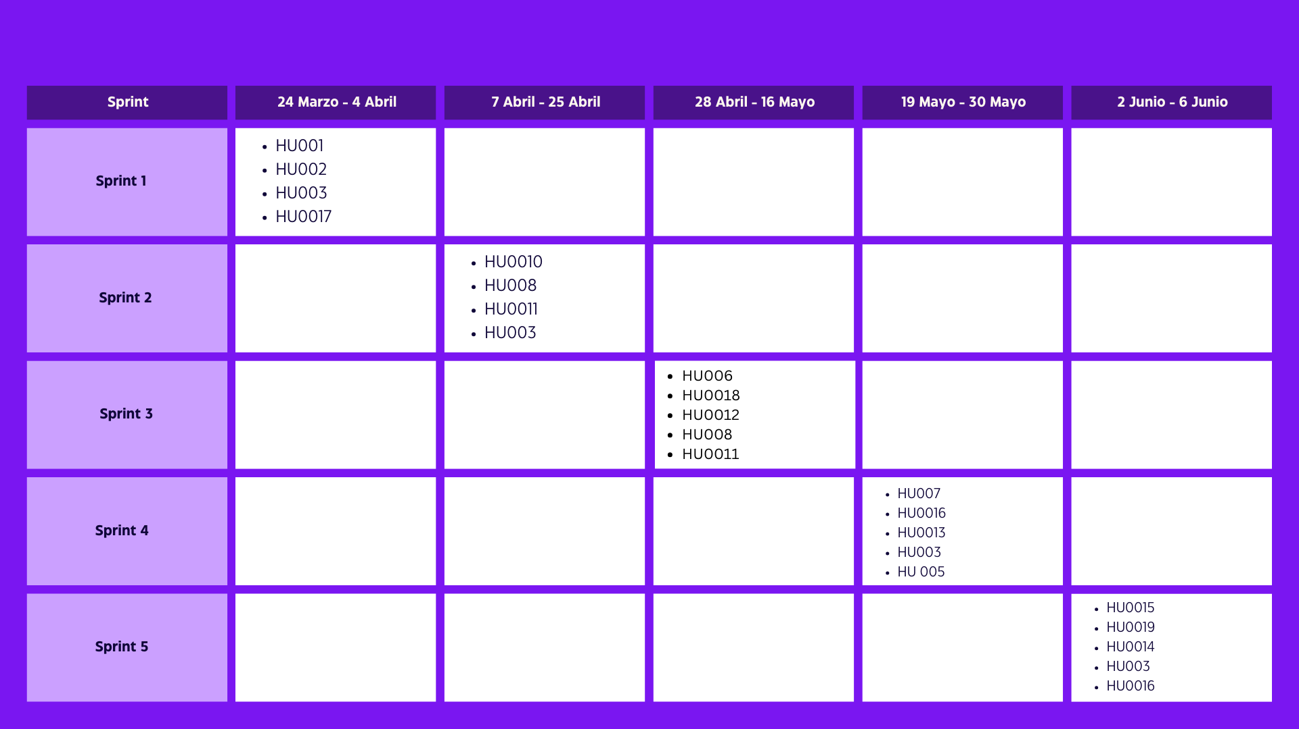

## Entregas de los Sprints con la especificación indicada al momento de la entrega.

* + Entrega de [Sprint 1](https://docs.google.com/document/d/1qMuK3W0NkSNjwfdbO86lclyrXAVpmYMQSiwUaxgSSmk/edit?usp=sharing)
  + Entrega de [Sprint 2](https://docs.google.com/document/d/1Bc4t9anFiVxUGJhHXb3hMWJD6Yv-AHmYk1-4yjZPGKU/edit?usp=sharing)

## Historias de Usuarios Actualizadas en la herramienta de seguimiento de los sprint terminados al momento de la entrega.

* + Historias de usuario terminadas:

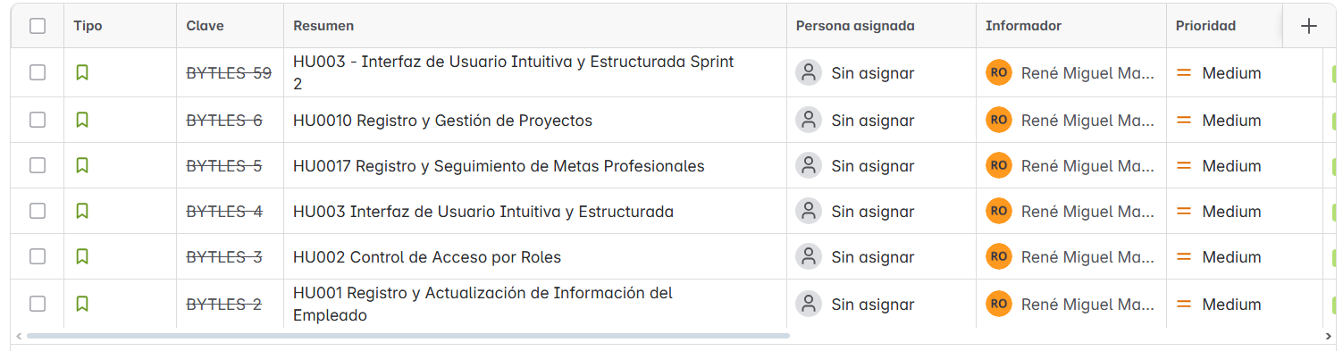

* + Historias de usuario no terminadas:

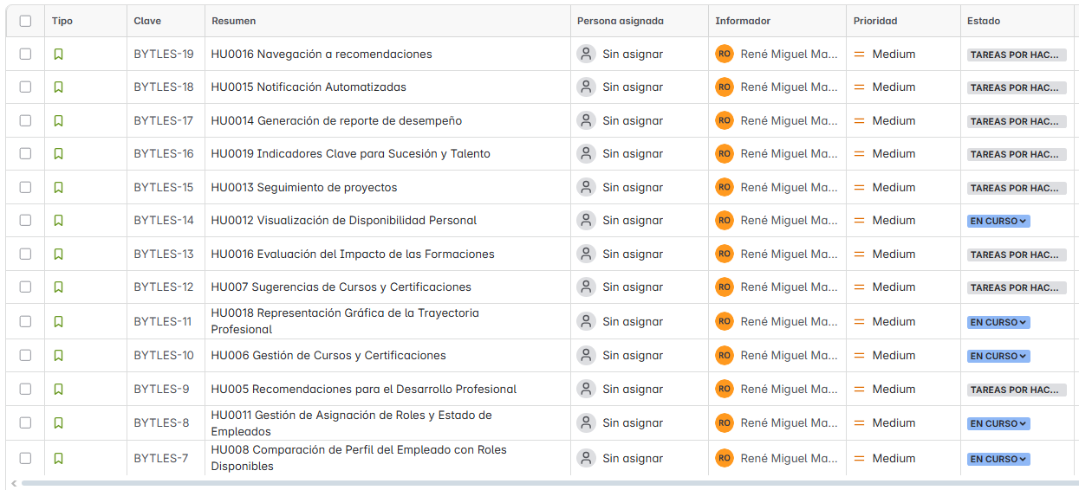

# 

# 2. Documentación Diseño (M2)

## Avance Diseño para los sprints terminados al momento, de acuerdo a la especificación del profesor del Módulo

Los MockUps de nuestro proyecto fueron realizados con la herramienta Figma. Nuestro documento, el cual contiene todas las pantallas realizadas y por realizar, puede accederse [aquí](https://www.figma.com/design/fU5QTzLS1oQEgNVysPJFky/TheBytles-PathExplorer-Mockup--Copy-?node-id=0-1&p=f&t=PUB0La0kWyoZOl3l-0).

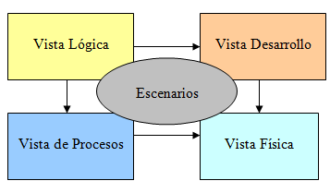

* + Vista Lógica
    - Login & Registro: Autenticación usando Supabase Auth.
    - Pantalla de Perfil: Visualización y edición de datos del usuario (CV, metas, historial)
    - Pantalla de Proyectos: Se despliega el proyecto actual, si hay uno, y los proyectos pasados del usuario.
    - Pantalla de Empleados: Muestra de estadísticas sobre todos los empleados y proyectos, tanto la información acerca de ellos.
    - Gestión de Datos: CRUD de proyectos, metas, subida de archivos PDF y PNG.
  + Vista de Procesos
    - El usuario inicia sesión → se obtiene su perfil.
    - El usuario ingresa el nombre de su meta e información correspondiente a la misma → se registra su meta en la base de datos → se despliega en la sección “Professional Goals” de su perfil.
    - El usuario sube su CV (únicamente en formato PDF) → se registra su CV en la base de datos → se despliega un botón que te redirecciona al CV → se despliega el CV en el navegador web.
    - El usuario sube su foto de perfil (formato PNG)→ se registra su foto de perfil en la base de datos. → se despliega tu foto de perfil en sus secciones correspondientes, barra de navegación y pantalla de perfil.
    - El usuario admin ingresa nombre de proyecto, RFP (formato PDF) y descripción → se registra el proyecto proyecto en la base de datos → se despliega en la pantalla “Projects”.
    - El usuario cierra sesión → se redirige a la pantalla de inicio de sesión..
  + Vista Física
    - Buscamos utilizar una máquina virtual Linux para hospedar el proyecto al final.
    - Frontend: Vite + React (de momento hosteado en Vercel).
    - Backend AI/API: FastAPI y API externa (Hugging Face Inference y Cohere API).
    - Base de Datos: Supabase (PostgreSQL) para almacenamiento estructurado de datos.
    - Almacenamiento de Archivos: Supabase Storage para CVs, RFPs y fotos de perfil.
    - Autenticación: Supabase Auth.
  + Vista de Desarrollo
    - Frontend: Código en React (páginas: Login, Perfil, Asignaciones, Historial, etc.).
    - Backend: Triggers, funciones, CRUDs.
    - Supabase: Definición de tablas y relaciones.
  + Escenario de caso de uso principal
    - Como usuario registrado quiero completar mi perfil profesional para poder utilizar la plataforma y establecer mis metas profesionales. Criterios de Aceptación:
      * Registro Inicial: El usuario ingresa los datos solicitados, el sistema envía un email de confirmación con un enlace único.
      * Confirmación de Email: El usuario debe hacer clic en el enlace del correo para activar su cuenta.
      * Login y Redirección: Tras confirmar el email, el usuario inicia sesión con sus credenciales. Es redirigido automáticamente a su perfil.
      * Completar Perfil: Campos: Foto de perfil (validar formato: PNG), CV (PDF), biografía y meta profesional.

# 

# 3. Producto Funcional y Código (M3, M4, Reto, Socio)

## Producto funcional y código (Repositorio)

El repositorio de GitHub, el cúal contiene todo nuestro código y sus ramas correspondientes, puede accederse con este [enlace](https://github.com/ReneMacias345/TheBytles_Reto.git).

## 

## El sistema debe contar al momento con conexión a base de datos. Front-end, Back-end y conectividad entre ellos.

Al momento de entregar esta primera parte del reto, nuestra implementación de la solución ya cuenta con conexión a la base de datos, front-end, back-end y conectividad entre ellos. Hemos implementado un registro de usuarios, el cual guarda la información en nuestra base de datos en Supabase para utilizarla posteriormente en otras funcionalidades, como el inicio de sesión (login), el despliegue y el filtrado de información. Estos datos almacenados se muestran en nuestro front-end.

Asimismo, registramos diferentes datos que se solicitan al usuario mientras utiliza nuestra aplicación, como el registro de metas profesionales, la carga de archivos (PDF y PNG) y la creación de proyectos. Todo lo mencionado anteriormente se guarda en nuestra base de datos para su gestión adecuada.

# 4. Calidad (M5)

## Diseño de pruebas (Documento de pruebas) de los Sprints terminados al momento

Se puede acceder al diseño de pruebas completo en el siguiente [link](https://docs.google.com/document/u/0/d/1OilmkmmkfjxWwqJ23X2tUpbCvJgPYQ2y5-o6ZifqRtk/edit).

## Bitácora de ejecución de pruebas (Bitácora) de los Sprints terminados al momento

Se puede acceder a la bitácora de ejecución de pruebas completa en el siguiente [link](https://docs.google.com/spreadsheets/d/1wRUefFRojRdd7BNrzZnrOgufFcPEJLwp381ltMS-Yu8/edit?usp=sharing).

# 5. Deployment

## Solución implantada al momento

Hasta el día de hoy hemos completado el Sprint 2, durante el cual implementamos las funcionalidades correspondientes a múltiples historias de usuario y ejecutamos pruebas exhaustivas en cada módulo y sección del sistema para asegurar su correcto funcionamiento. A continuación, se describen las funcionalidades implementadas:

* Registro y actualización de la información de empleados.
* Inicio y cierre de sesión (login y logout).
* Creación y gestión de metas profesionales en el perfil de usuario.
* Creación y gestión de proyectos profesionales.
* Control de estatus de empleados.
* Control de estatus de proyectos.
* Registro y consulta del historial de proyectos asignados a cada empleado.
* Asignación de roles y comparación de perfiles en proyectos (parte de Frontend).

Actualmente, hemos probado nuestro proyecto hosteado en [Vercel](https://the-bytles-reto.vercel.app/). Para acceder a la cuenta, se puede crear una o acceder con:

* Email: pegomezp@gmail.com
* Contraseña: 123123

# 

# 6. Presentaciones al Socio

## Entregas de Sesiones de Reto

* + Presentación Review [Sprint 1](https://www.canva.com/design/DAGjn1ifYeQ/Ozrw6Tp0uCrUL8I_wq4CpQ/edit?utm_content=DAGjn1ifYeQ&utm_campaign=designshare&utm_medium=link2&utm_source=sharebutton)
  + Presentación del Review del [Sprint 2](https://www.canva.com/design/DAGlqA2WPgM/CP42Q8UR96zLE9xQQXlJ1A/edit?utm_content=DAGlqA2WPgM&utm_campaign=designshare&utm_medium=link2&utm_source=sharebutton)

## Presentaciones de Demo al Socio al momento.

* + Video Review del  [Sprint 1](https://drive.google.com/file/d/1UW37fwAWcAuaNiQOazZwaGs58Blj_0az/view?usp=sharing)
  + Video Review del [Sprint 2](https://youtu.be/ROMVqaUT80E)